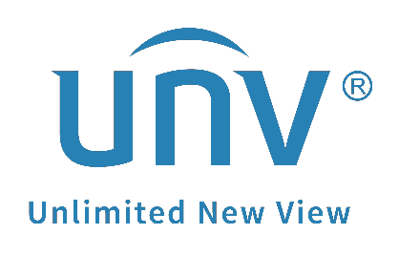

كيفية توصيل لوحة مفاتيح Uniview KB-1100
بجهاز NVR؟
كيفية توصيل لوحة مفاتيح Uniview KB-1100 بجهاز NVR؟
الوصف
ملاحظة: تنطبق هذه الطريقة على معظم السيناريوهات. وإذا لم تجدي الطريقة نفعًا في حل مشكلتك، فيوصى باستشارة فريق الدعم الفني لدينا.
https://global.uniview.com/Support/Service_Hotline/
خطوات التشغيل
الخطوة 1: اضغط على زر Enter أسفل Dev Manage>Empty Dev لحذف الأجهزة السابقة المضافة إلى لوحة المفاتيح (KB-1100).
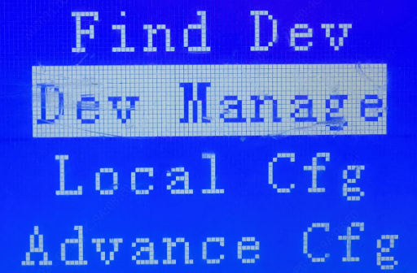
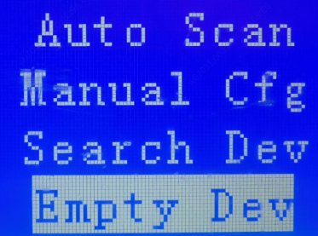
الخطوة 2: قم بإعداد عنوان IP الخاص بلوحة المفاتيح المتاحة لديك أسفل المسار Local Cfg>Net Cfg.
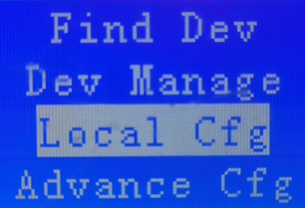
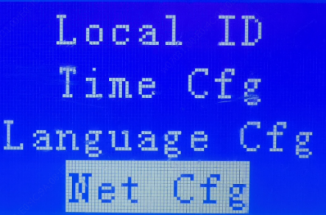
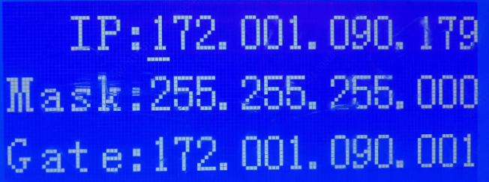
ملاحظة: يرجى التأكد من أن عنوان IP الذي أعددته للوحة المفاتيح موجود في نفس قطاع الشبكة الخاصة بجهاز NVR. على سبيل المثال، إذا كان عنوان IP الخاص بجهاز NVR هو 172.1.90.252، فمن ثم يمكن تعيين عنوان IP الخاص بلوحة المفاتيح إلى 172.1.90.179.
الخطوة 3: أضف جهاز NVR على لوحة المفاتيح أسفل المسار Dev Manage>Manual Cfg>Add Dev.
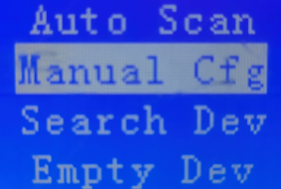
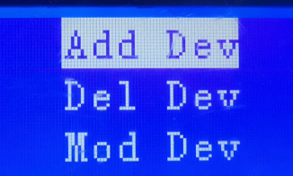
عليك تعيين المعرّف والاسم ونوع الجهاز ونوع الاتصال كما هو موضح أدناه، ثم اضغط على زر Enter وأدخل عنوان IP الخاص بجهاز NVR.
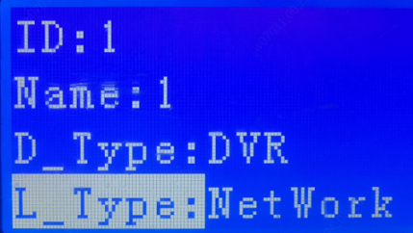
المعرّف: أي رقم والذي يجب أن يكون فريدًا في نفس الشبكة المحلية
الاسم: أي اسم فريد في نفس الشبكة المحلية
D_Type: حدد جهاز NVR.
L_Type: قم بإعداد الشبكة، ثم أدخل عنوان IP لجهاز NVR (رقم المنفذ هو 60000)
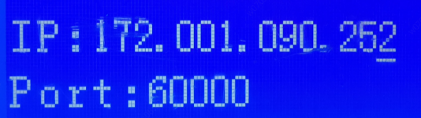
اضغط على زر Enter ثم زر ESC لحفظ التكوين. أُضيف جهاز NVR إلى لوحة المفاتيح بنجاح.
الخطوة 4: يمكنك الضغط على زر Enter في لوحة المفاتيح أسفل المسار Find Dev>Dev ID للدخول إلى صفحة التحكم في جهاز NVR.
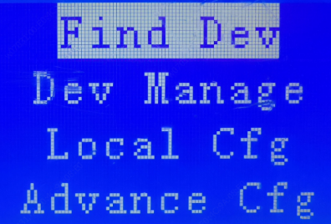
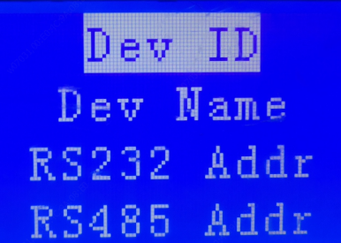
أدخل المعرّف الذي أعددناه لجهاز NVR في الخطوة 3. اضغط على زر Enter وبعدها سيمكننا التحكم في جهاز NVR باستخدام لوحة المفاتيح.
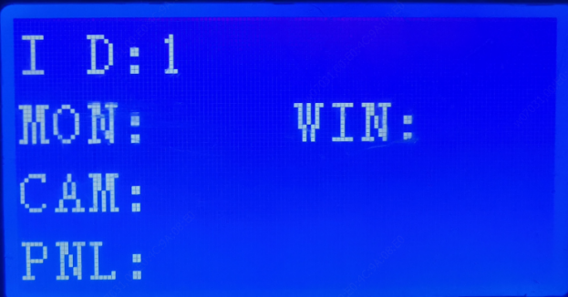
الخطوة 5: لا يكون للاختصارين MON وWIN أي معنى عند استخدام لوحة المفاتيح للتحكم في جهاز NVR.
اضغط على 1+CAM (رقم 1 هو رقم القناة للكاميرا المتوفرة في جهاز NVR)، وستُعرَض كاميرا D1 المتوفرة بجهاز NVR في شاشة كاملة على شاشة جهاز NVR. ويمكنك إجراء عمليات أخرى عليها مثل التحكم في التحريك والإمالة والتكبير "PTZ" للكاميرا D1، وما إلى ذلك.
